Министерство образования Республики Беларусь

Учреждение образования

«БЕЛОРУССКИЙ ГОСУДАРСТВЕННЫЙ УНИВЕРСИТЕТ

ИНФОРМАТИКИ И РАДИОИЭЛЕКТРОНИКИ»

Факультет компьютерных систем и сетей

Кафедра электронных вычислительных машин

Лабораторная работа №1

на тему

ИССЛЕДОВАНИЕ ХАРАКТЕРИСТИК БИПОЛЯРНОГО ТАРНЗИСТОРА

Выполнили:                                                                                 Бабицкий С.В.

Белоусов И.В.

Гуринович А.В.

Проверил:                                                                                   Коников А. Д.

МИНСК 2021

# 1. ЦЕЛЬ РАБОТЫ

Целью работы является:

* определение коэффициента передачи транзистора по постоянному току;
* получение входной характеристики транзистора в схеме с общим эмиттером;
* получение семейства выходных характеристик транзистора в схеме с общим эмиттером;
* установка рабочей точки транзисторного каскада с общим эмиттером.

# 2.ОПРЕДЕЛЕНИЕ КОЭФФИЦИЕНТА ПЕРЕДАЧИ БИПОЛЯРНОГО ТРАНЗИСТОРА ПО ПОСТОЯННОМУ ТОКУ

При заданных значениях напряжений источников питания Eб и Eк произвели измерение тока коллектора Iк , тока базы Iб и напряжения Uкэ, результаты измерений представлены в таблице 2.1.

Также рассчитали статический коэффициент усиления транзистора βDC, по формуле:

$$β_{DC}=\frac{I_{к}}{I_{б}}.$$

Результаты вычислений коэффициента усиления транзистора также представлены в таблице 2.1.

*Таблица 2.1*

|  |  |  |  |  |  |
| --- | --- | --- | --- | --- | --- |
| Eб, В | Eк, В | Iк, мА | Iб, мкА | Uкэ, В | βDC |
| 1,25 | 5 | 8,76 | 53,67 | 0,09 | 163,22 |
| 2,25 | 5 | 8,75 | 176,82 | 0,05 | 49,49 |
| 5 | 5 | 8,75 | 424,92 | 0,04 | 20,59 |
| 1,25 | 10 | 8,74 | 53,67 | 0,08 | 162,85 |
| 2,25 | 10 | 8,74 | 176,85 | 0,05 | 49,42 |
| 5 | 10 | 8,74 | 424,89 | 0,04 | 20,57 |

# 3. ПОЛУЧЕНИЕ ВХОДНОЙ ХАРАКТЕРИСТИКИ БИПОЛЯРНОГО ТРАНЗИСТОРА В СХЕМЕ С ОБЩИМ ЭММИТЕРОМ

Для получения входной характеристики установили напряжение коллекторного источника питания (Eк) равным 5 В. Полученная входная характеристика представлена на рисунке 3.1.

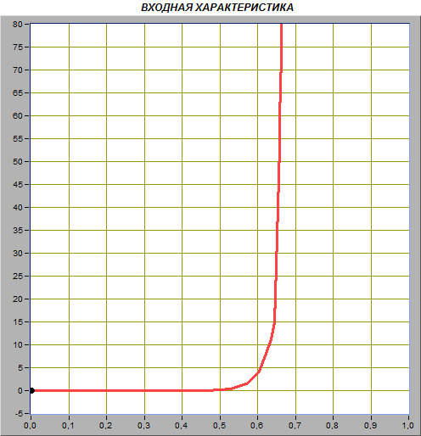

*Рис. 3.1. Входная характеристика биполярного транзистора в схеме с ОЭ*

Для вычисления дифференциального входного сопротивления транзистора устанавливали ток базы Iб равным 10 мкА и 40 мкА путем изменения напряжения источника ЭДС базы Eб. Также измерили Uбэ. Результаты измерений представлены в таблице 3.1.

*Таблица 3.1*

|  |  |  |
| --- | --- | --- |
| Iб, мкА | 10 | 40 |
| Uбэ, В | 0,62 | 0,65 |

Вычислим дифференциальное входное сопротивление транзистора при изменении базового тока с 10 мкА до 40 мкА по формуле:

$$r_{вх}=\frac{∆U_{бэ}}{∆I_{б}}=\frac{0,65-0,62}{\left(40-10\right)∙{10}^{-6}}=1000 (Ом) .$$

# 4. ПОЛУЧЕНИЕ СЕМЕЙСТВА ВЫХОДНЫХ ХАРАКТЕРИСТИК БИПОЛЯРНОГО ТРАНЗИСТОРА В СХЕМЕ С ОБЩИМ ЭММИТЕРОМ

Семейство выходных характеристик получено при плавном изменении напряжения на коллекторе транзистора от 0 до 10 В и фиксированных значениях ЭДС базы Eб  = 0,6 В; 0,74 В; 0,88 В; 1,02 В; 1,16 В и представлено на рисунке 4.1. Установившееся значение токов базы обозначено для каждой видимой ветви графика.

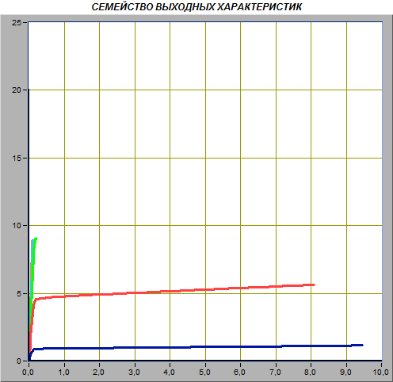

Iб1 =0.98 мкмкА

Iб4 =16.2 мкА

Iб3 =10.54 мкА

Iб2 =5.17 мкА

*Рис. 4.1. Семейство выходных характеристик биполярного транзистора в схеме с ОЭ*

Используя график, представленный на рисунке 4.1, при фиксированном коллекторном напряжении, равном Uкэ = 5 В. Определяем коллекторные токи для ветвей графика Iб1 и Iб2. Iк1 = 1,05 мА и Iк2 =5,34 мА.

Определяем коэффициент передачи тока βAC по формуле:

$$β_{1}= \frac{I_{к}}{I_{б}}=\frac{0,85}{0,98 }= 0,867{ β}_{2}= \frac{5,02}{5,17}= 0,97$$

# 5. УСТАНОВКА РАБОЧЕЙ ТОЧКИ ТРАНЗИСТОРНОГО КАСКАДА С ОБЩИМ ЭММИТЕРОМ

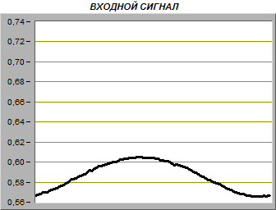

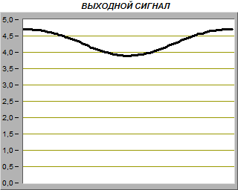

Uвх = 0,61 В Uвых = 4,55 В

$K_{у}= \frac{U_{вых}}{U_{вх}}=\frac{4,55}{0,61}= 7,45$

# 6. ВЫВОД

В лабораторной работе, мы исследовали характеристики биполярного транзистора. Повторили ранее изученные знания, а именно устройство и принцип работы биполярного транзистора.